***Нормы чтения***

***или***

***сколько слов в минуту должен читать ученик***

**Техника чтения в 1 классе по ФГОС**

|  |  |  |
| --- | --- | --- |
| **Оценка** | **1 полугодие** | **2 полугодие** |
| «Просто чудо!» | Более 20 слов | Более 40 слов |
| «Это здорово!» | 16-20 слов | 31-40 слов |
| «Неплохо» | 10-15 слов | 25-30 слов |
| «Эх, маловато» | Менее 10 слов | Менее 25 слов |

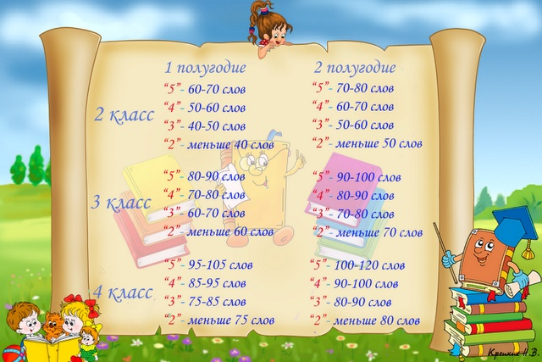

**Техника чтения во 2 классе по ФГОС**

|  |  |  |
| --- | --- | --- |
| **Оценка** | **1 полугодие** | **2 полугодие** |
| «5» | Более 55 слов | Более 70 слов |
| «4» | 40-55 слов | 55-70 слов |
| «3» | 25-39 слов | 40-54 слов |
| «2» | Менее 25 слов | Менее 40 слов |

**Техника чтения в 3 классе по ФГОС**

|  |  |  |
| --- | --- | --- |
| **Оценка** | **1 полугодие** | **2 полугодие** |
| «5» | Более 75 слов | Более 90 слов |
| «4» | 60-75 слов | 75-90 слов |
| «3» | 45-59 слов | 60-74 слов |
| «2» | Менее 45 слов | Менее 60 слов |

**Техника чтения в 4 классе по ФГОС**

|  |  |  |
| --- | --- | --- |
| **Оценка** | **1 полугодие** | **2 полугодие** |
| «5» | Более 100 слов | Более 120 слов |
| «4» | 85-100 слов | 105-120 слов |
| «3» | 70-84 слов | 90-104 слов |
| «2» | Менее 70 слов | Менее 90 слов |

|  |  |  |
| --- | --- | --- |
| **класс** | **Норма чтения (на конец года)** | |
| **вслух** | **Про себя** |
| **5** | 120 | 120-140 |
| **6** | 130 | 140-170 |
| **7** | 140 | 140-210 |
| **8** | 150 | 210-250 |
| **9** | 150 | 250-270 |
| **10** | 150 | 270-290 |
| **11** | 150 | 290-310 |